V5– Leitfähigkeit von Kochsalzlösungen
In diesem Versuch soll die Leitfähigkeit von Kochsalzlöusngen untersucht werden. Für diesen Versuch benötigen die SuS Vorwissen über einfache Schaltkreise; jedoch kann der Versuchsaufbau auch vorgegeben werden.

Gefahrenstoffe
Natriumchlorid |  |  | / |  |  | /
Materialien: 9V-Blockbatterie, Kabelverbindungen, Krokodilklemmen, Glühlämpchen
Chemikalien: Kochsalz, demineralisiertes Wasser
Durchführung: Eine Batterie und eine Glühlampe werden mit einander durch die Kabelverbindungen mit Krokodilklemmen verbunden. Dazwischen wird nun ein Becherglas mit demineralisiertem Wasser geschaltet und geprüft, ob das Lämpchen brennt. Dasselbe wird mit Kochsalz und einer Kochsalzlösung ausprobiert.
Beobachtung: Nur bei der Kochsalzlösung brennt das Lämpchen.
  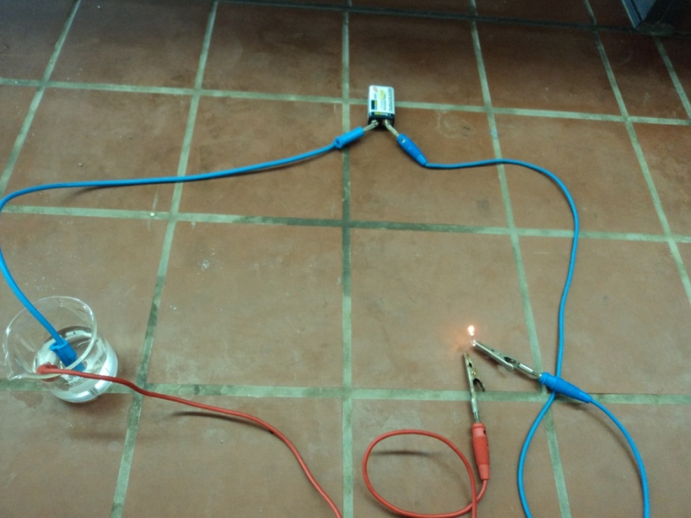
Abb. 8 - Die Lampe brennt bei Verwendung von Kochsalzlösung.
Deutung: Nur die Kochsalzlösung leitet den Strom.
Entsorgung: Das Kochsalz kann in den Abfall, die übrigen Lösungen in den Abguss gegeben werden.
Neben demineralisiertem Wasser und festem Kochsalz könnte auch zum Vergleich die Leitfähigkeiten anderer Stoffe herangezogen werden, je nachdem wie vertraut die SuS damit sind. Weitere Eigenschaften, die in einer Stationenarbeit untersucht werden können sind z.B. Löslichkeit, Dichte, Flammenfärbung, Kristalle unter der Lupe oder den Stoff mit den Sinnen zu untersuchen.

